（0701）入园准备绘本推荐及阅读
各位老约翰伙伴：
大家好。又到了我们每周五的 约绘 时间了。在上一次的 约绘 中，我们和大家一起交流了“暑期阅读，读什么？”这个话题，给大家分享了为孩子挑选暑期阅读书目“广而泛，专而精”的选书思路，希望能够为大家给会员的暑期阅读指导提供一些思路。
错过上期分享的伙伴，可以通过以下链接查看往期 约绘 记录：
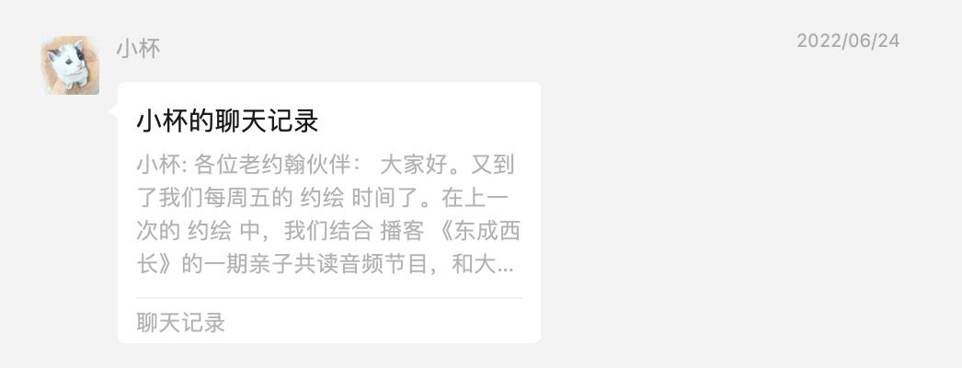
（插入聊天记录）
在上一期的 约绘 中，我们跟大家分享的是关于学龄期孩子的暑期阅读，除了这部分孩子，在我们老约翰阅读的，也有很多还没有上幼儿园的小宝宝，他们即将在这个暑假结束后开始幼儿园集体生活，那将是他们第一次离开熟悉的家人，迈向更广阔世界的一步，对于孩子来说，既是成长，也是挑战。
绘本会给予孩子最温柔、最智慧的关照，是孩子成长路上的好伙伴，又怎么会忘记这一特殊时期孩子的需要呢？——所以，我们会在绘本中找到很多关于入园准备的方方面面的故事，帮助孩子们顺利渡过这个特殊时期。
相信在我们老约翰的很多会员和非会员中都有很多这个年龄层的孩子，给他们推荐适合入园准备的绘本，不仅会给到家长和孩子很多实际的帮助，也会给我们绘本馆稳定和吸纳会员带来一定的帮助。这一期，我们就来分享一些适合幼儿入园准备的绘本。
分享话题：入园准备绘本推荐及阅读
关 键 词：暑期阅读 入园准备 分离焦虑 生活技能 友好社交
关于“入园准备”这个主题的绘本，在以前做过的书单分享中，我们曾推荐过很多主题书单，大家可以参考一下这些书目：http://www.hui-ben.com/data.html

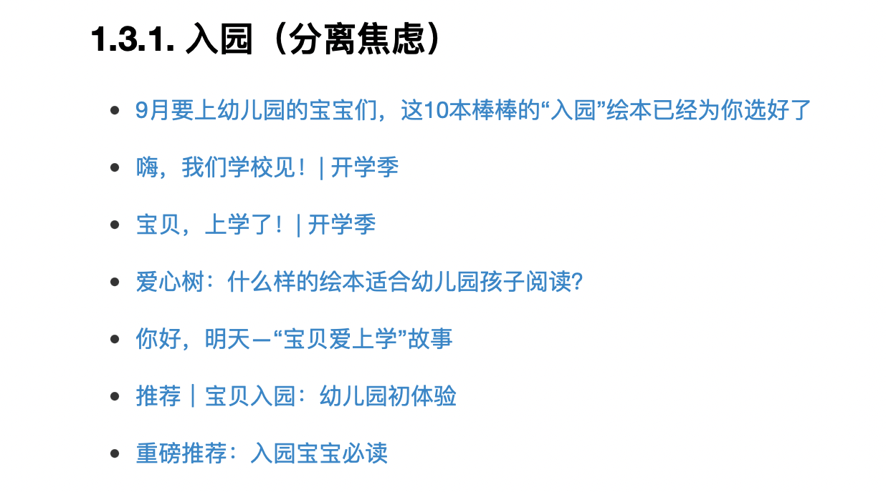
从上面的书单大家可以看出，以往我们给即将入园的孩子推荐的绘本，主要是围绕“分离焦虑”这个方向准备的，为孩子克服入园心理上的不适感，以便为孩子更好更快地适应幼儿园生活。
关于这个主题的绘本，以前曾推荐过很多，大家参考上面的书单就可以了，今天我们就不作过多的推荐了。我们今天的推荐，重点主要放在为孩子更好、更快适应幼儿园生活的其他方面的相关绘本推荐。
什么样的孩子能够更好、更快地适应幼儿园生活呢？结合实际的经验和观察，我认为，除了缓解每个孩子可能都会有的不同程度的分离焦虑，如果孩子具备一定的适应幼儿园生活的技能，同时也能较快地在幼儿园交到好朋友、快速融入集体，可能对孩子适应幼儿园生活会有很大的帮助。
有时候，我觉得经常被忽略的后两个方面可能还更重要，一个孩子如果在入园前已经具备一定的生活自理能力，比如会自己吃饭，穿衣，洗手等等，肯定会得到更多老师的表扬，孩子也会更自信，越来越能干；如果能在幼儿园交到好朋友，也就会更喜欢幼儿园生活了。有了这两方面的愉悦体验，分离焦虑自然也就更轻了。很多时候孩子跟大人是一样的，对未知的恐惧，更多地是对不确定性的恐惧，如果知道自己有能力处理好一些事情，自然而然就不焦虑了。
那么我们今天的入园准备绘本推荐，就主要从以下这三个方面来展开了：
1、生活技能：吃饭 穿衣 睡觉 个人卫生 等
2、友好社交：交友 规则意识 等
3、特殊情况：尿床 欺凌 突发状况 等
先来推荐两套我个人非常喜欢的涉及入园准备方方面面的绘本。如果有会员想给孩子准备一套或者作为礼物送给朋友有入园孩子的话，这两套可以推荐。
（1）博恩熊系列：快乐的幼儿园
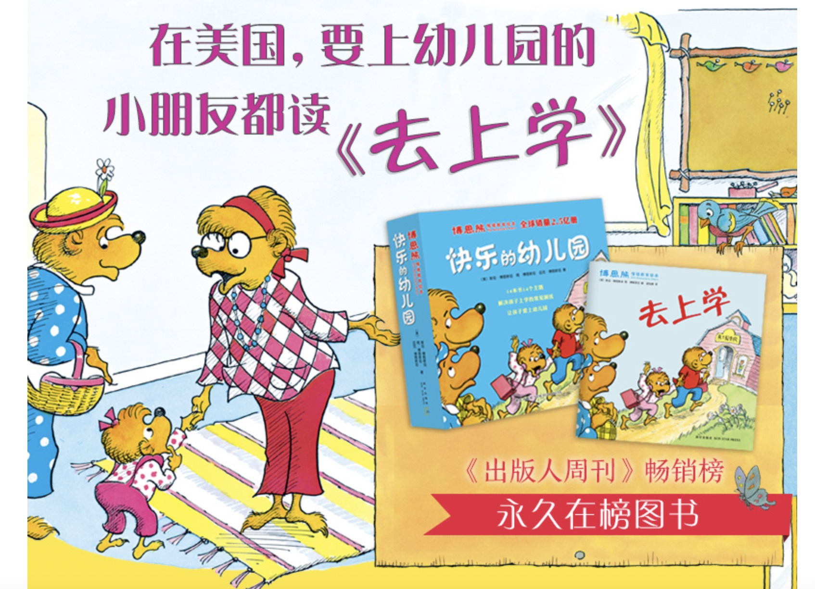
（2）宝宝入园绘本：我爱幼儿园
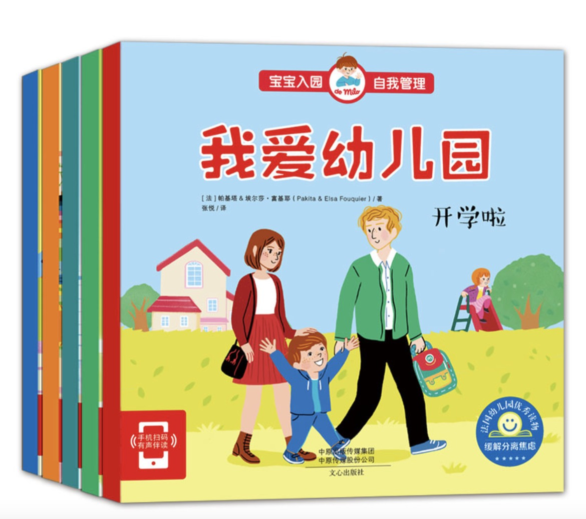
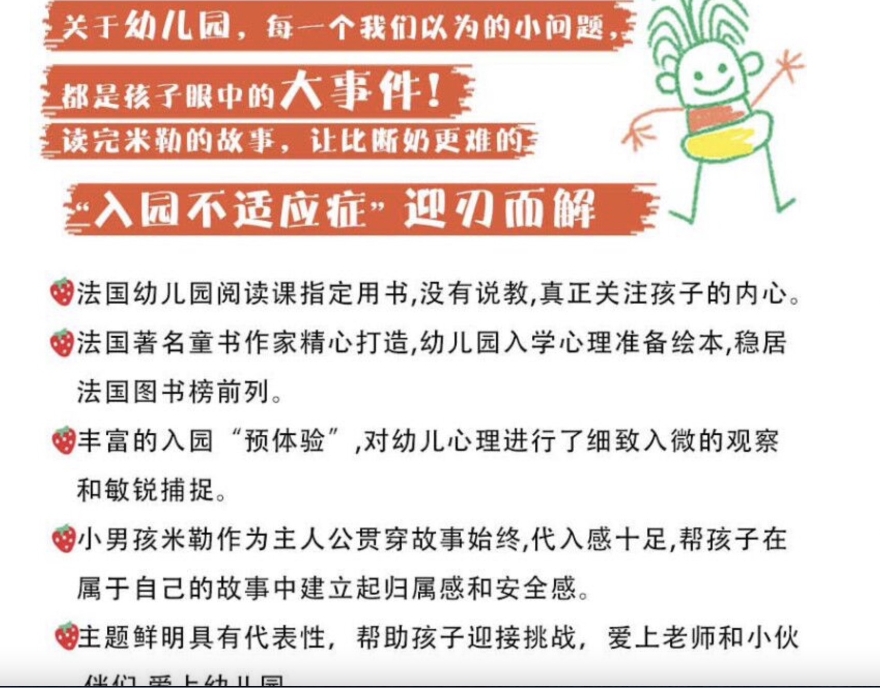
下面我们就结合入园准备的以上三个方面，来推荐一下对应的绘本：
1、生活技能：吃饭 穿衣 如厕 睡觉 个人卫生 等
关于生活技能方面的绘本，其实很多系列的低幼绘本，比如《小熊宝宝》等，都有非常优秀的表现。不要觉得这些绘本是给小婴儿的低幼读物，其实啊，还没上幼儿园的宝宝本身就是个小宝宝啊，如果没读过这些绘本，读一读孩子们会觉得很有意思，读完了再重温又是不一样的感觉了。
不过呢，因为我们是带着明确的目标来阅读这些绘本的，所以除了故事的乐趣以外，可以跟着绘本，像做游戏一样来做一些小小的练习，孩子们也会乐此不疲的。
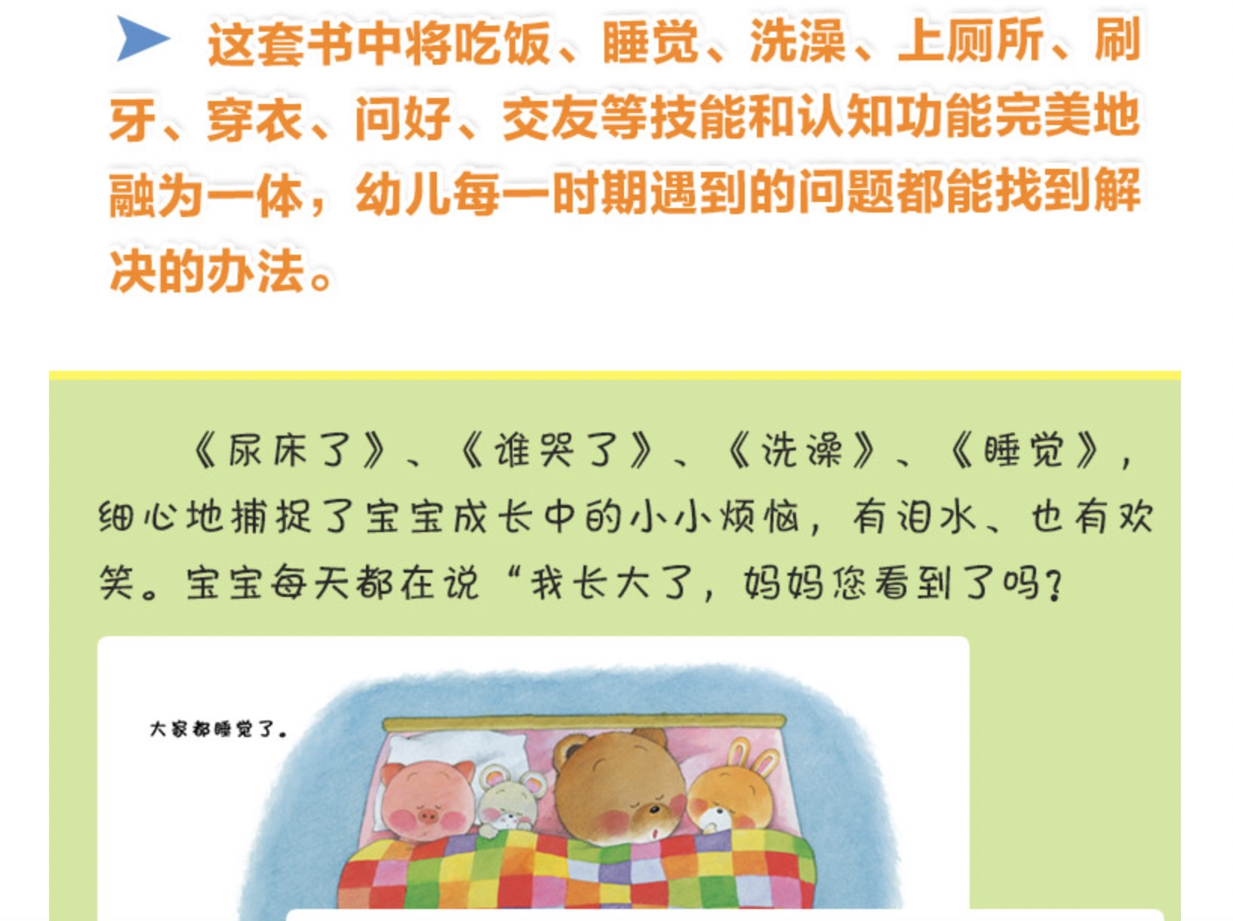
这一套，对于培养孩子的独立生活技能，也是非常有帮助的：

练习穿衣服的可以看这些：
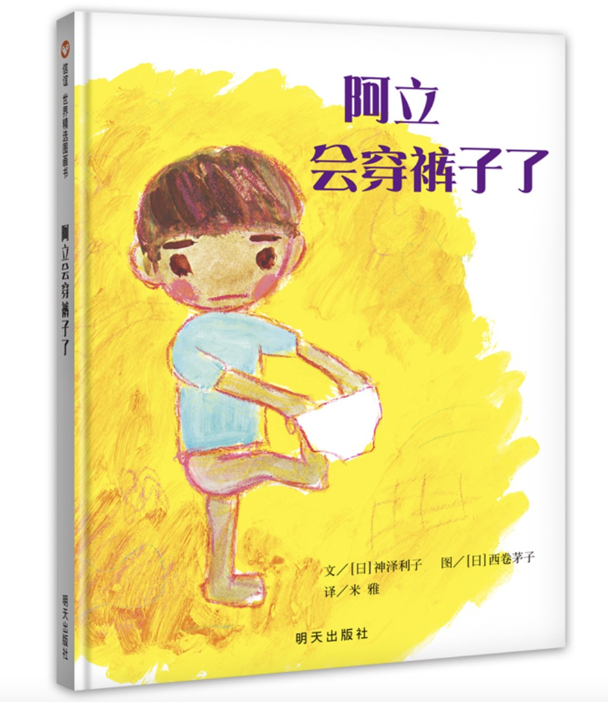
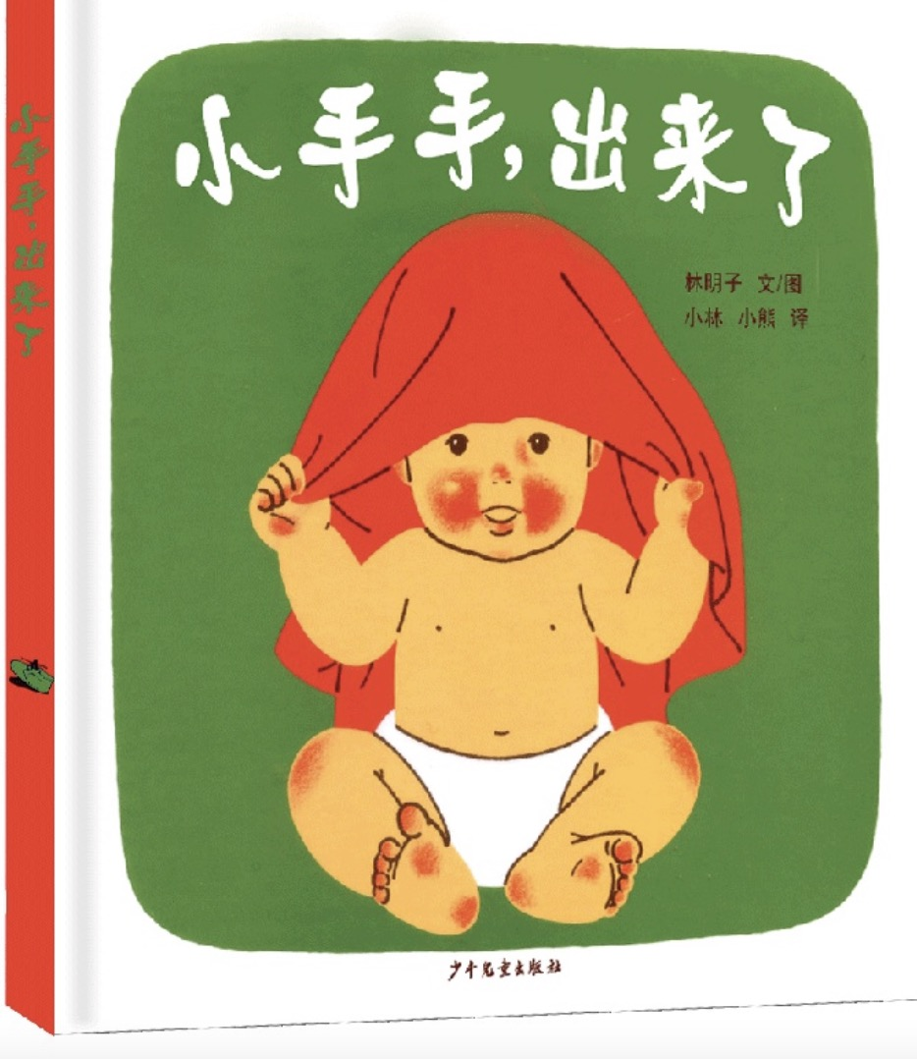
如厕相关绘本，我看到的最好的是这两本，真的是一本在手，你想到、想不到的问题全有！在孩子开始集体生活之前，再读一读这两本绘本，相信会给孩子很多帮助。
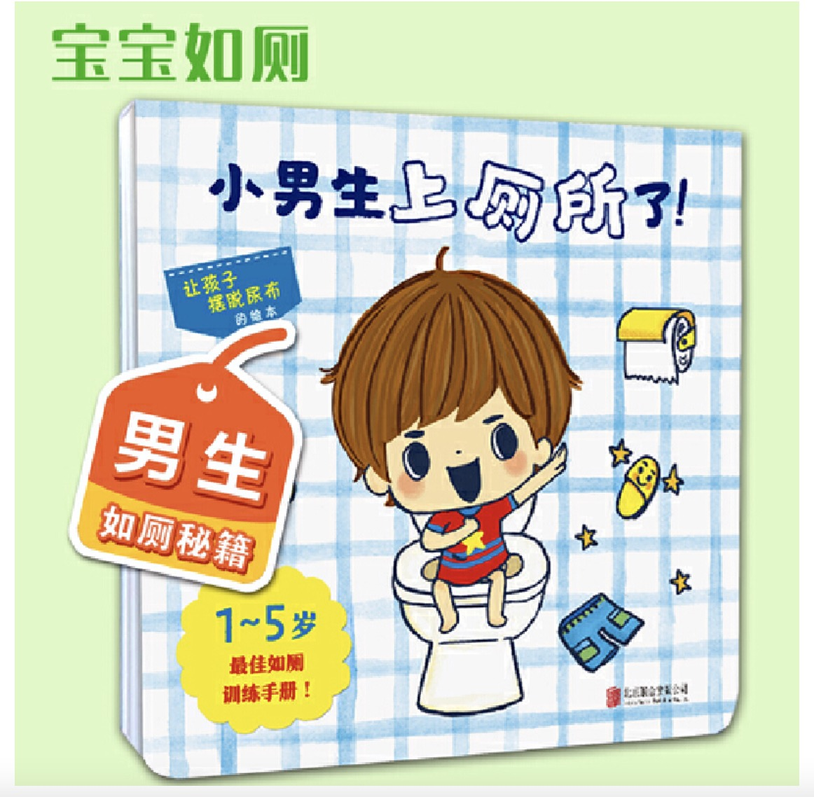
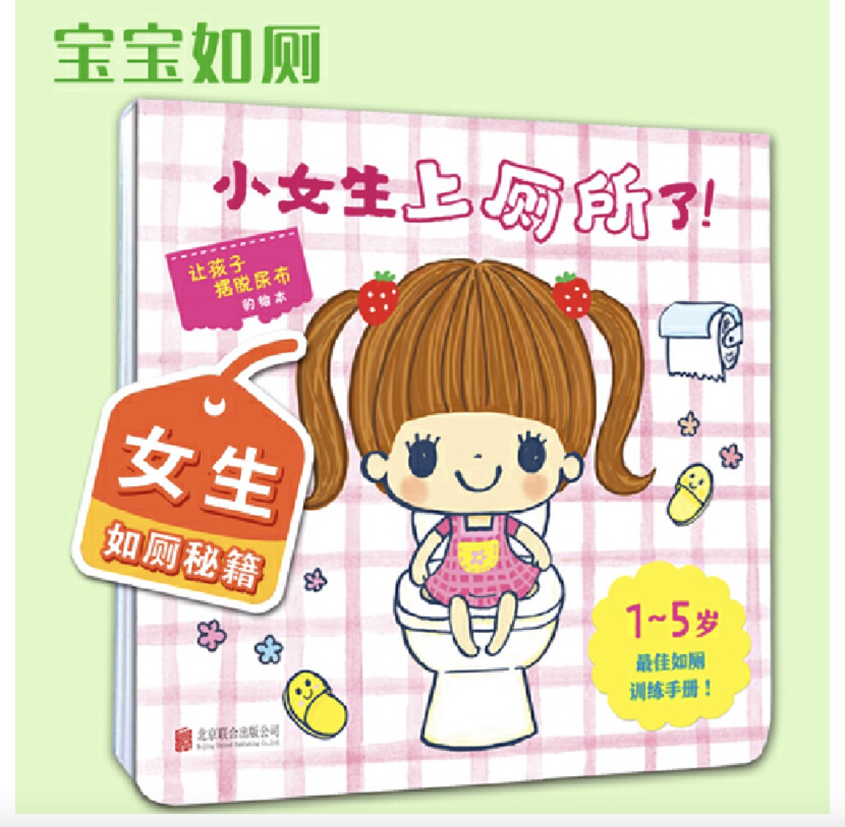
2、友好社交：交友 规则意识 等
谁在家里还不是个宝宝呢？可是走向幼儿园就不一样了，规矩多了，朋友也多了，如何与周围人友好相处并交到好朋友，对孩子在幼儿园的生活幸福度有着直接的影响。
这套幽默好玩的绘本，也推荐给即将开始幼儿园生活的宝宝们：
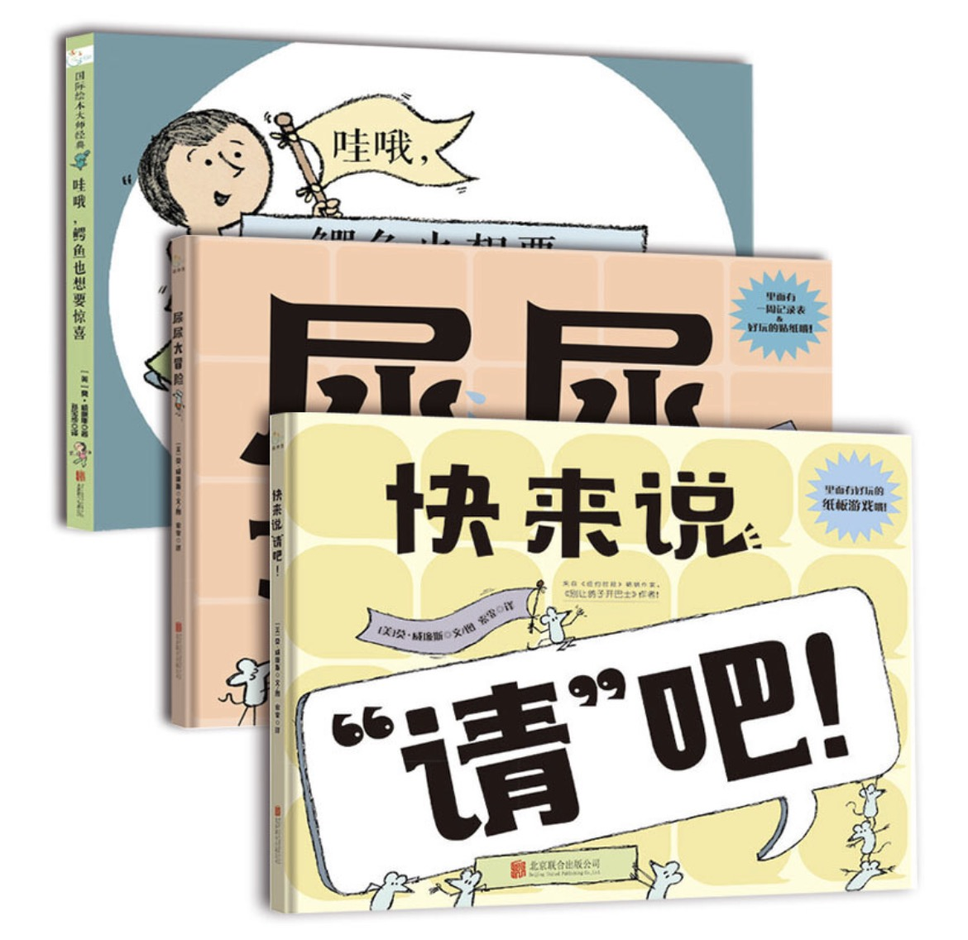
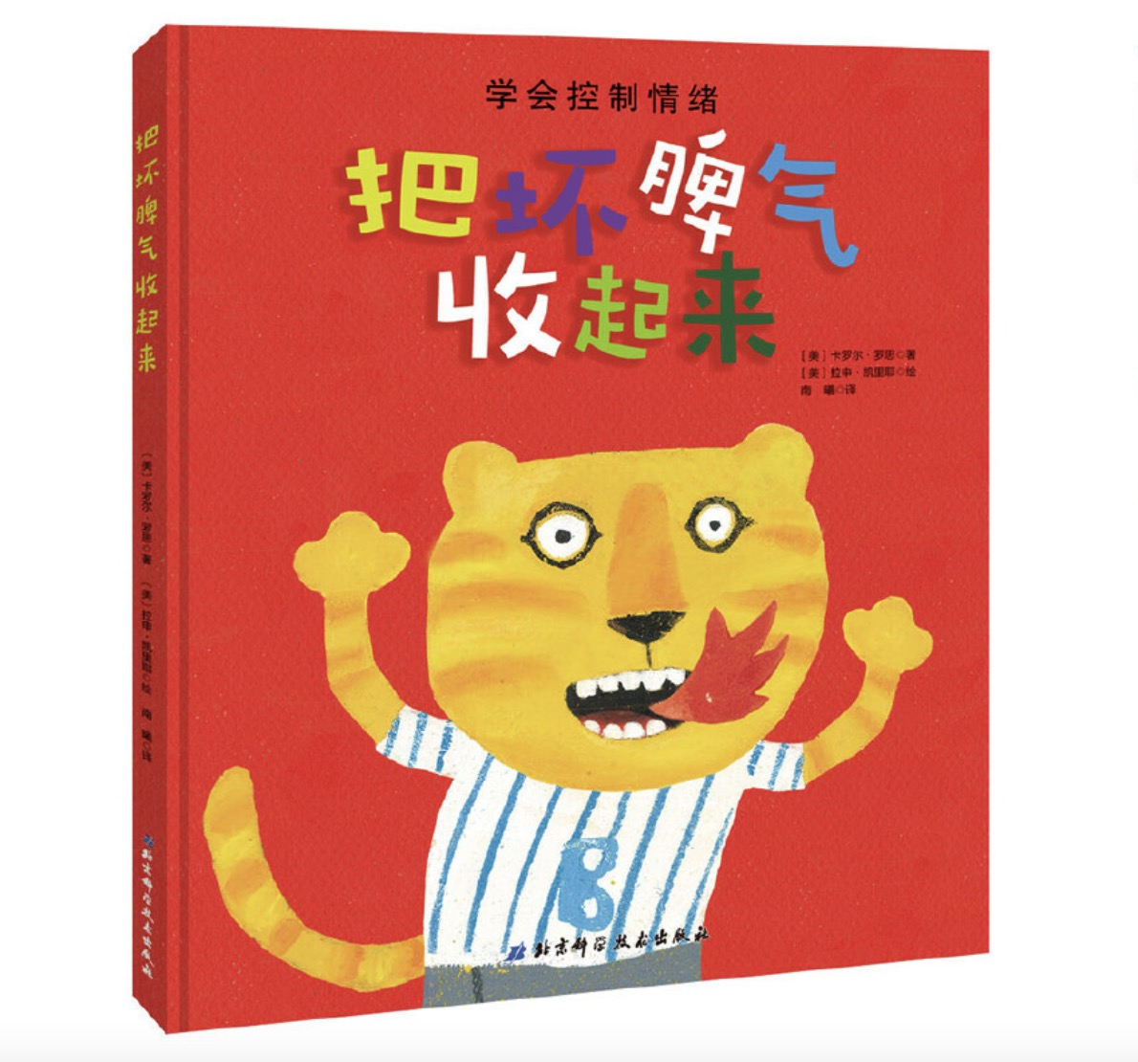
还有这几套性格培养和行为规范绘本，给这个时期的孩子看，也是不错的选择：
皮特猫
小兔汤姆
3、特殊情况：尿床 欺凌 突发状况 等
当然啦，孩子上幼儿园也有可能遇到一些不尽人意的突发状况，如果孩子能提前读一些相关绘本，真遇到事情时，也就不会那么紧张和无措了。
在幼儿园尿床了怕小朋友们嘲笑，怎么办？——没关系呀。这里还有个尿床老师呢，相信孩子有过类似经历的孩子，读过这本绘本，就会破涕而笑。
如果在幼儿园遇到被欺凌的行为，怎么办？这本绘本或许会给孩子提供一些切实的帮助。

